A Projetta Engenharia Consultoria e Treinamentos LTDA, CERTIFICA que:

funcionario1 | FUNCIONÁRIO
CPF n° cpf1 | CPF n°

Colaborador da empresa1, obteve aproveitamento satisfatório no curso de capacitação em “NR 35 - TRABALHO EM ALTURA”. Aplicado conforme as exigências da NR 35, Portaria MTb nº 3.214/1978, com carga horária de 08 horas e realizado no dia fim1, nas dependências da empresa Projetta Engenharia Consultoria e Treinamentos LTDA, localizada Av. Sagrado Coração de Jesus, 550, Jd. Boa Vista, Guariba (SP).

Guariba (SP), fim2.
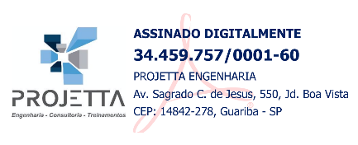
EMERSON PEREIRA DE OLIVEIRA:37232085842 |   Assinado de forma digital  por EMERSON PEREIRA DE  OLIVEIRA:37232085842

INSTRUTOR E RESPONSÁVEL TÉCNICO  Emerson Pereira de Oliveira  Engenheiro Mecânico  Eng. Segurança do Trabalho  CREASP 5069946034  RNP 2616205491 |  | logo2 | empresa2  CNPJ: cnpj2 |  | funcionario2  CPF n° cpf2 |  | logo1 | empresa3  CNPJ: cnpj3

CONTEÚDO PROGRAMÁTICO:

- Normas e regulamentos aplicáveis no trabalho em altura.
- Análise de riscos e condições impeditivas.
- Riscos potenciais inerentes ao trabalho em altura e medidas de proteção e controle.
- Sistemas, equipamentos e procedimentos de proteção
- Equipamentos de proteção individual para trabalho em altura: seleção, inspeção, conservação e limitação de uso.
- Acidentes típicos em trabalhos em altura.
- Condutas em situações de emergência, incluindo noções de técnicas de resgate e primeiros socorros.

